建筑可调节遮阳设施的面积占外窗透明部分比例计算

窗墙

窗墙比
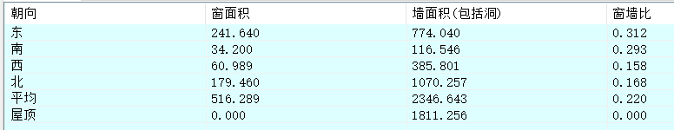

平均遮阳系数
